Cara setting PPh21 tahun 2024:
- Setting master TER Monthly (Payroll >> Government Tax Regulation >> TER Monthly)
- Untuk penginputan TER Bulanan sesuai masing-masing status pajak

- Tambah master Salary Component untuk masing-masing Salary Type : TER-….
- Untuk pengkodean disesuaikan masing-masing client, diurutkan setelah salary component untuk perhitungan pajak yang lama

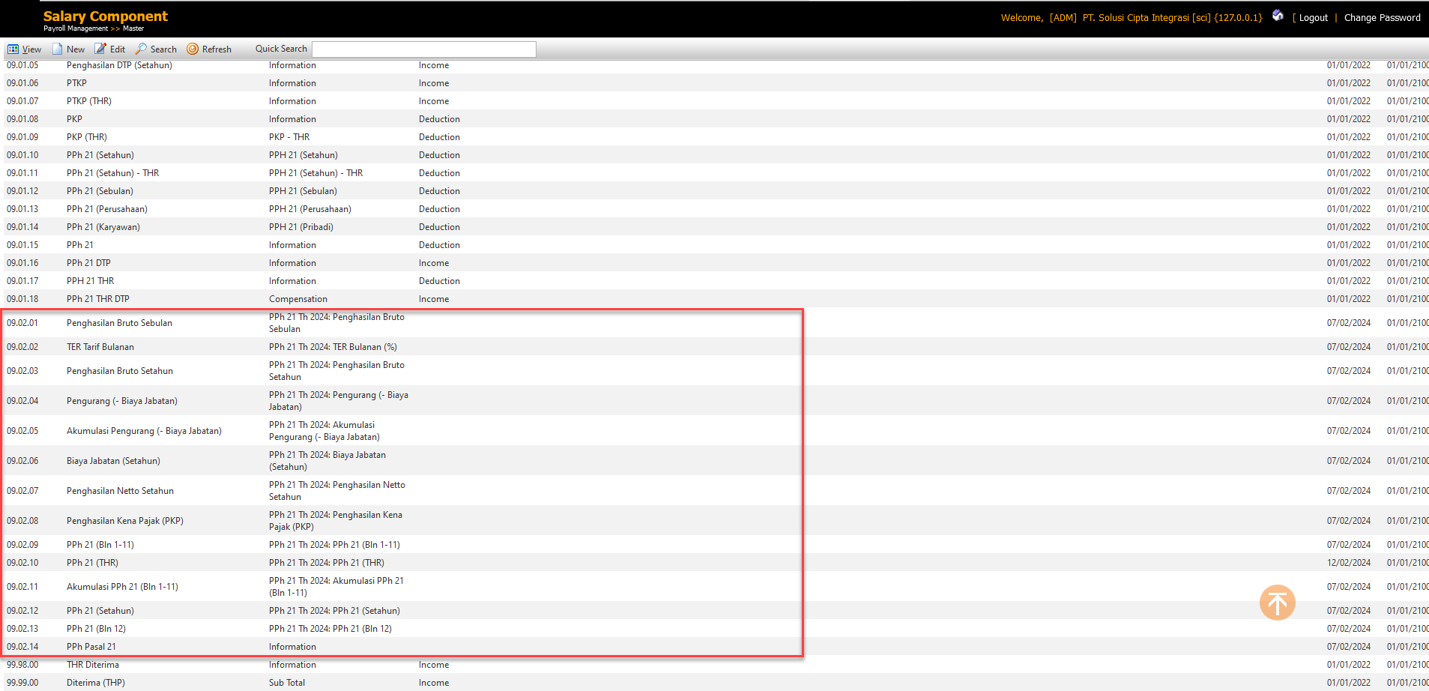

- Penghasilan Bruto Sebulan
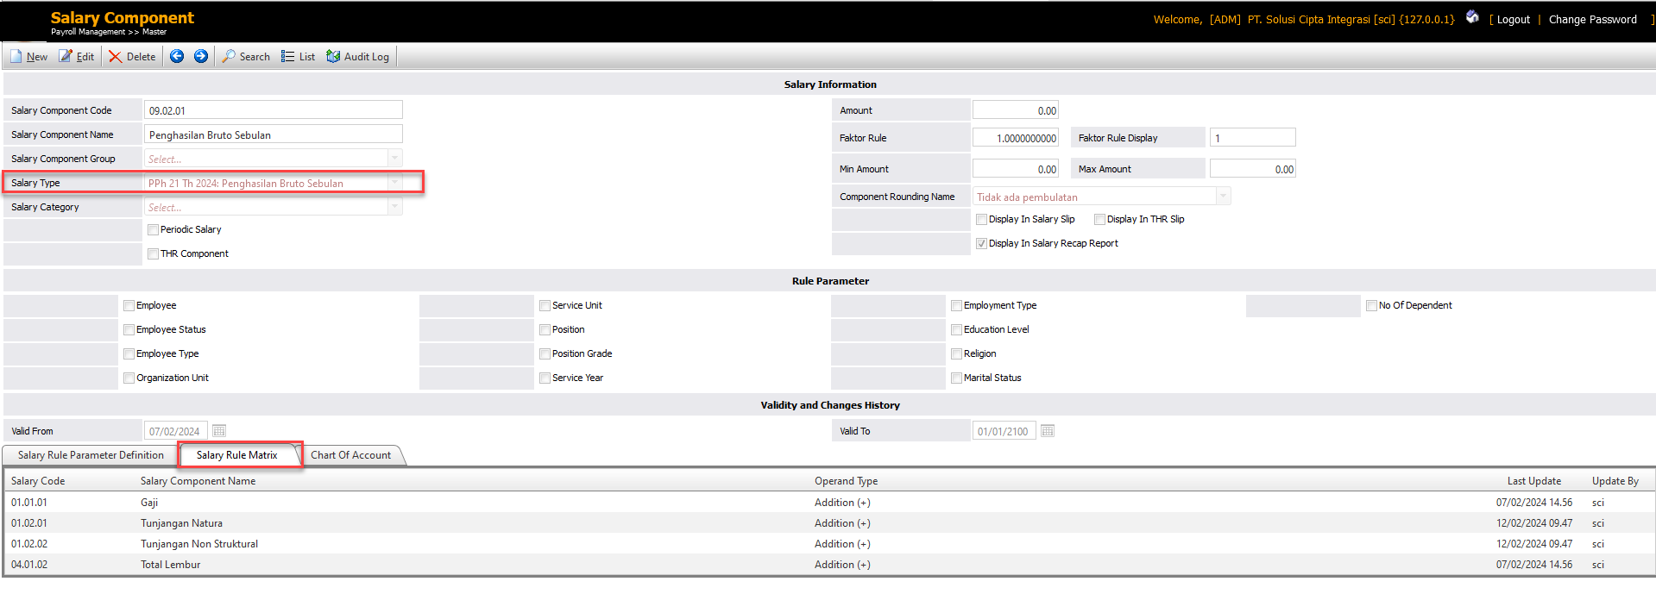
- Salary Rule Matrix, disesuaikan masing-masing client

- TER Tarif Bulanan
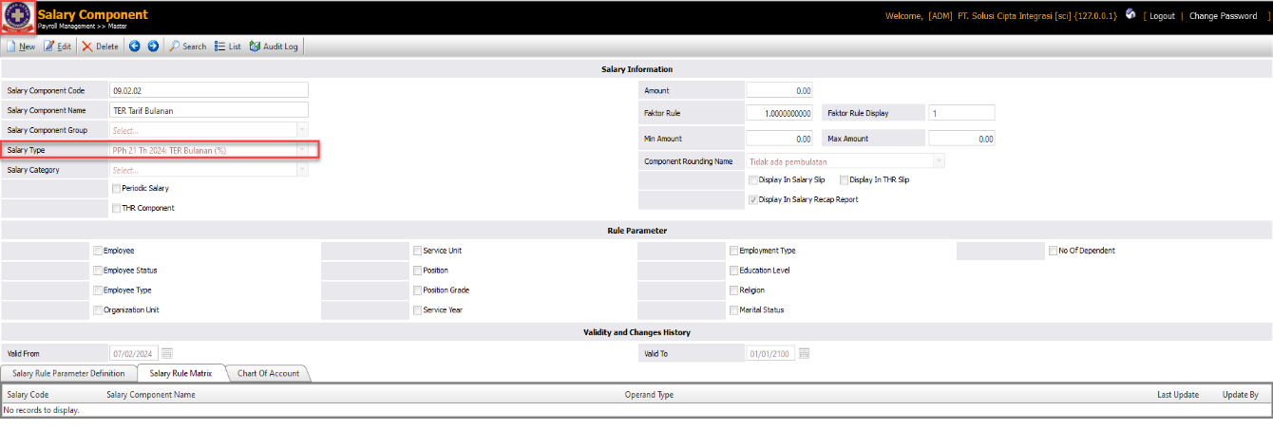

- Penghasilan Bruto Setahun
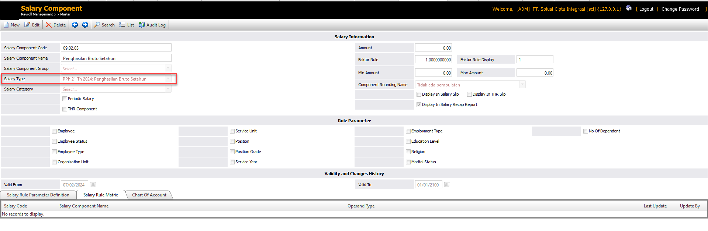

- Pengurang (- Biaya Jabatan)
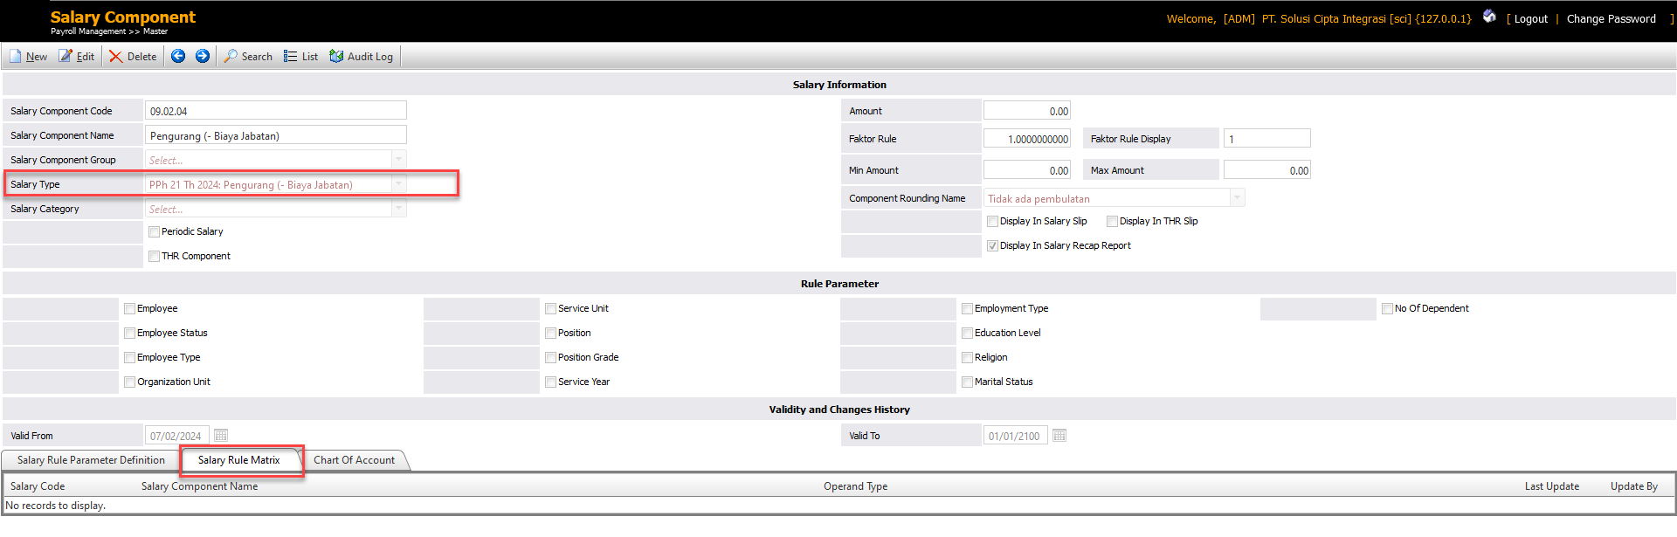
- Salary Rule Matrix, disesuaikan masing-masing client (diisi tanpa komponen Biaya Jabatan, cth. Zakat, Iuran Pensiun, dll)

- Akumulasi Pengurang (- Biaya Jabatan)
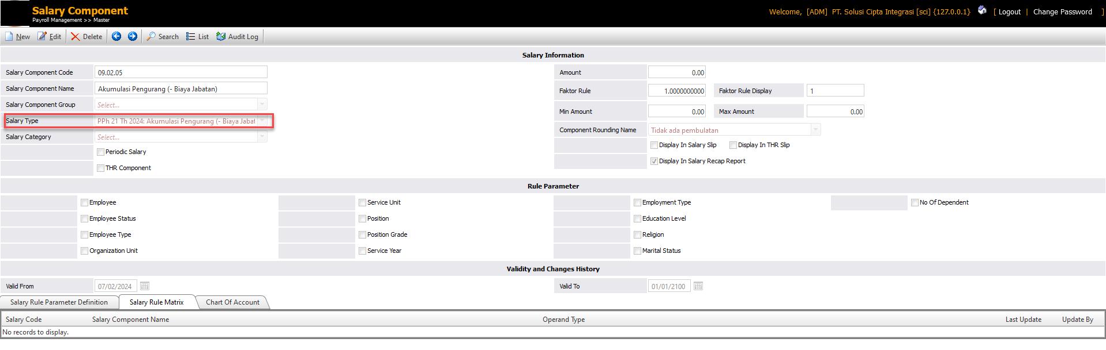

- Biaya Jabatan (Setahun)
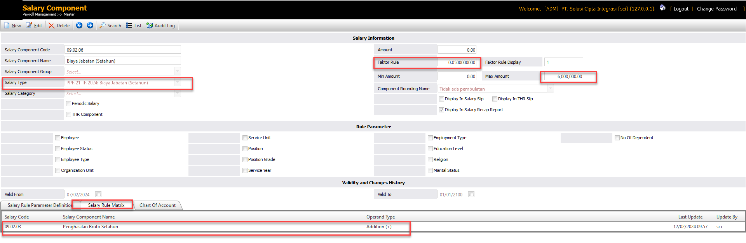
- Salary Rule Matrix, diisi sesuai gambar di atas

- Penghasilan Netto Setahun
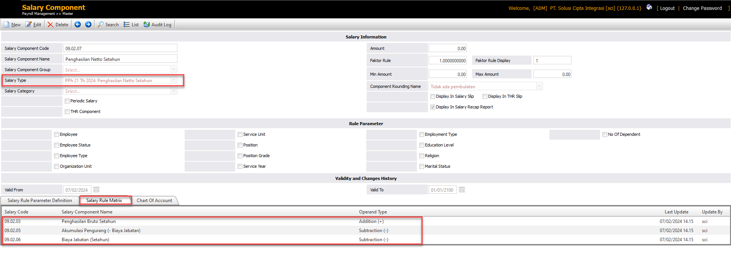
- Salary Rule Matrix, diisi sesuai gambar di atas

- Penghasilan Kena Pajak (PKP)
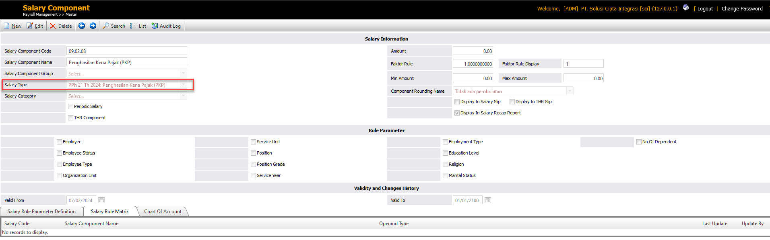

- PPh 21 (Bln 1-11)
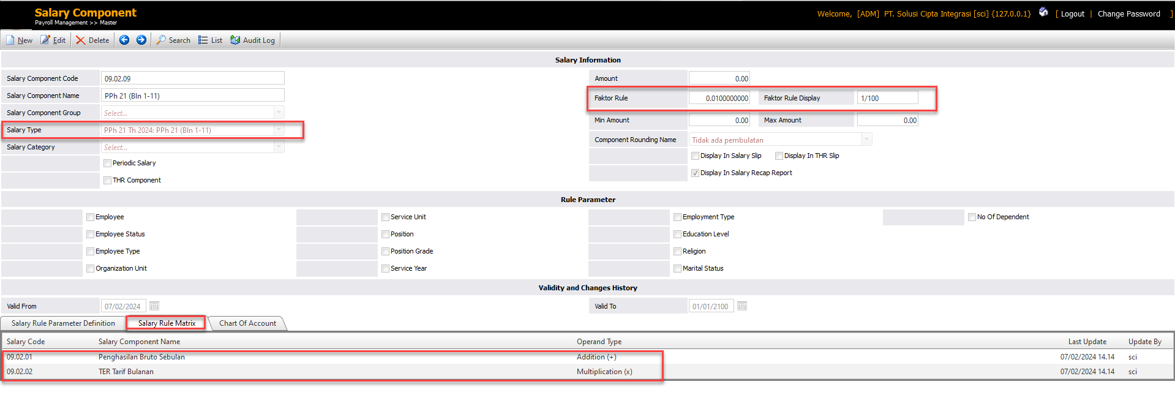
- Salary Rule Matrix, diisi sesuai gambar di atas

- PPh 21 (THR)
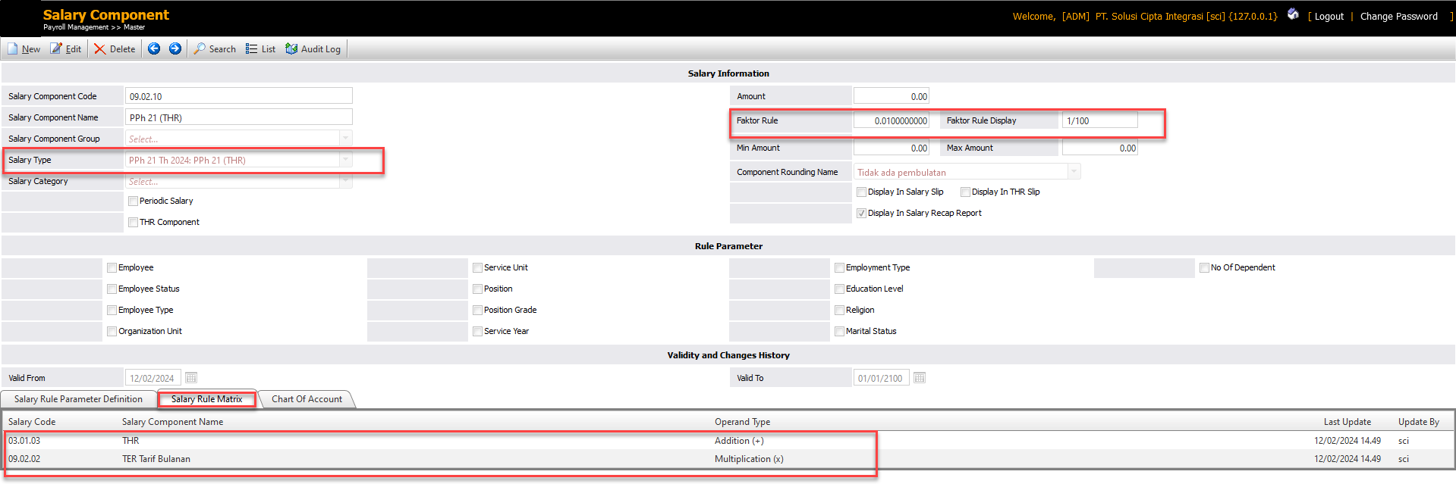
- Salary Rule Matrix, diisi sesuai gambar di atas (Komponen THR disesuaikan masing2 client)

- Akumulasi PPh 21 (Bln 1-11 & THR)
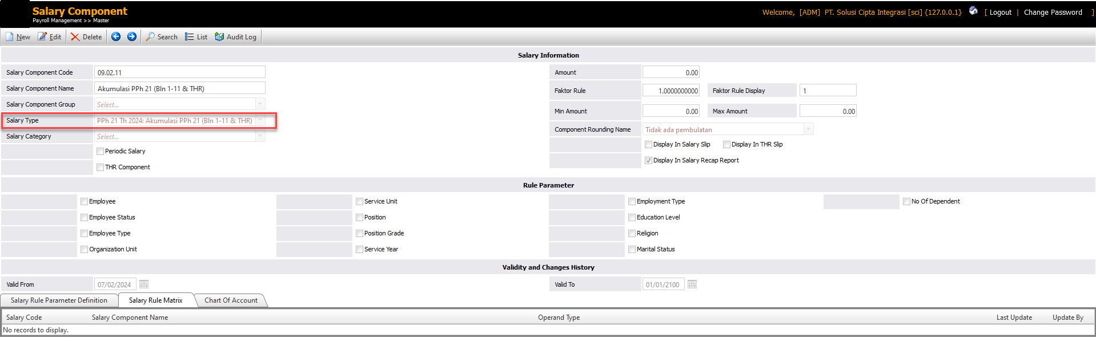

- PPh 21 (Setahun)
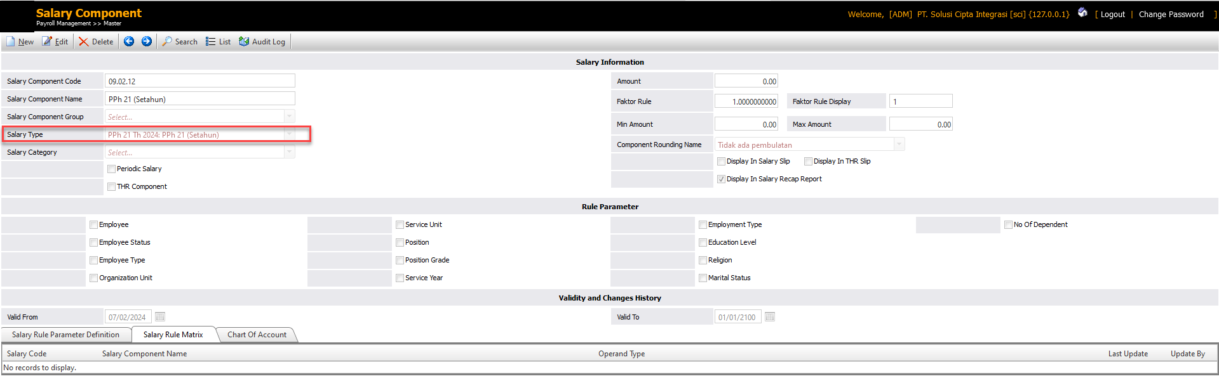

- PPh 21 (Bln 12)
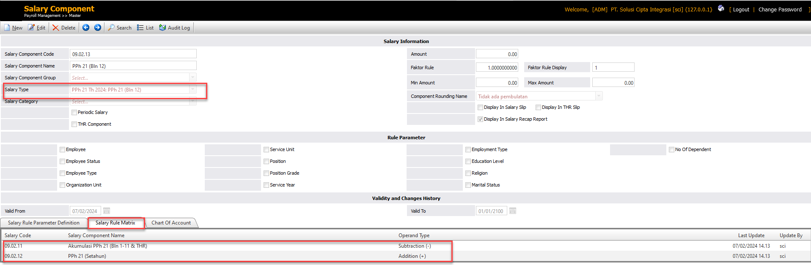
- Salary Rule Matrix, diisi sesuai gambar di atas

- PPh Pasal 21
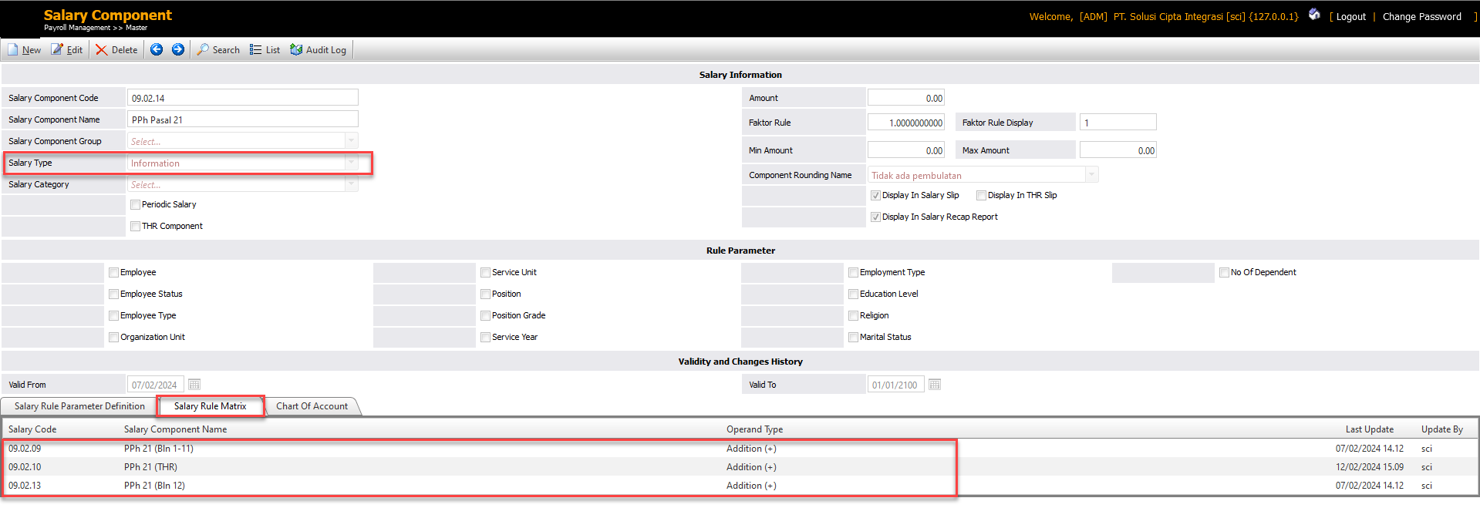

- Mapping ke-13 salary component di atas ke masing2 karyawan (Payroll >> Salary Information >> Employee Salary Information)

